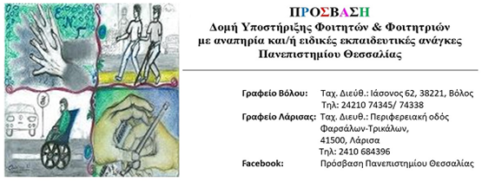

**Βόλος, 23/01/2024**

**Ενημερωτικές διαδικτυακές συναντήσεις για το διδακτικό προσωπικό του ΠΘ για τις εξετάσεις των φοιτητών και φοιτητριών με αναπηρία ή/και ειδικές εκπαιδευτικές ανάγκες**

Εν όψει της εξεταστικής περιόδου του χειμερινού εξαμήνου του ακαδημαϊκού έτους 2023 - 2024 προσκαλούμε το διδακτικό προσωπικό του Πανεπιστημίου Θεσσαλίας σε διαδικτυακές ενημερωτικές συναντήσεις ανά τμήμα.

Στόχος των συναντήσεων είναι να συζητηθούν οι τρόποι εξέτασης των φοιτητών και φοιτητριών με αναπηρία ή/και ειδικές εκπαιδευτικές ανάγκες, οι προτάσεις προσαρμογών καθώς και οι προβληματισμοί.

Για την συμμετοχή σας στη συνάντηση που αφορά στο τμήμα σας παρακαλούμε δείτε την ημέρα και ώρα που αναφέρεται στο πρόγραμμα και παρακαλούμε ζητείστε το σύνδεσμο από τη Γραμματεία του Τμήματός σας.

Για περισσότερες πληροφορίες, μη διστάσετε να επικοινωνήσετε μαζί μας.

Με εκτίμηση

Η διεπιστημονική ομάδα της **ΠΡΟΣΒΑΣΗΣ**